ЕЛАБОРАТ ЗА КОНКУРС

РЕШЕНИЕ ЗА РЕДИЗАЈНИРАЊЕ НА КРУЖЕН ТЕК КАЈ МЕСНОСТА “ДУЛИЕ“ ВО БИТОЛА НА ТЕМА
-КРУГ НА ЈАРБОЛИТЕ-

Битола
Декември, 2019

СОДРЖИНА
- ИСТОРИСКИ АСПЕКТ

- ИДЕЈНО-ЕСТЕТСКИ АСПЕКТИ

ОПШТИ КОНКУРСНИ УСЛОВИ
ГРАФИЧКИ ПРИЛОЗИ :
- Местоположба на кружниот тек во поширокото опкружување
- Ажурирана геодетска подлога

Добредојдовте во
Конзулска, европска Битола,
градот со 12 конзуларни претставништва,
мултикултурен, мултиетнички центар,
спој на вековна традиција, историја, кулура, архитектура
мост меѓу истокот и западот
секогаш со ширум отворенени порти кон светот,
градот на клавирите, на модата,
градот на првата камера на Балканот,
најопеаниот град,
со сенка од пелистерската молика и
леб од пелагониската пченица,
секогаш гостопримлива,
Моја, твоја...
Европска Битола

- ИСТОРИСКИ АСПЕКТИ

Градот на Конзулите е второто име за градот Битола. Во врвот на својата слава, Битола имала дваесет конзулати, бидејќи тука се наоѓале конзуларните претставништва на европските земји во времето на Отоманската Империја, каде заедно со Солун бил најважно место во европскиот дел на Империјата.
И денес, голем дел од конзуларните претставништва во Република Северна Македонија се наоѓаат тука.
Почесен конзул на Р.Франција, почесен конзул на Р.Турција, почесен конзул на Руската Федерација на РСМ, канцеларија за врски на Р.Грција, генерален конзулат на Р.Бугарија, почесен конзулат на Р.Романија, почесен конзулат на Р.Србија, почесен конзулат на Р.Црна Гора, почесен конзулат на Р.Украина, почесен конзулат на Р.Унгарија, почесен конзулат на Р.Австрија, почесен конзулат на Р.Босна и Херцеговина и почесен конзулат на Р.Албанија.
Битола има своја култура и урбана специфичност, а конзулатите претставуваат симбол на богата градска историја и традиција и синоним за Битола.
Во моментот во Општина Битола егзистираат вкупно 13 конзуларни претставништва на исто толку земји.
Во духот на продолжување на традицијата, на пораката која што Општината (градот) Битола сака да ја прати кон сите свои пријатели, а особено држави кои назначиле свои почесни конзули и отвориле конзулати во нашиот град, идејата е изработка на редизајн на постоечкиот кружен тек кај месноста “ Дулие“ во Битола на Тема - Круг на јарболите.
Идејата опфаќа редизајнирање на постоечкиот кружен тек со јарболи на кои ќе бидат поставени знамињата, како визуелен идентитет на земјите кои имаат свои конзуларни претставништа во Битола – во моментот 13 јарболи, со можност за поставување на дополнителен број на јарболи.

- ИДЕЈНО-ЕСТЕТСКИ АСПЕКТИ
ПРИ РЕДИЗАЈНИРАЊЕ НА КРУЖЕН ТЕК КАЈ МЕСНОСТА “ДУЛИЕ“ ВО БИТОЛА
НА ТЕМА
КРУГ НА ЈАРБОЛИТЕ

Кружниот тек кај месноста “Дулие“ , претставува еден од најважните крстосници во градот Битола, оформен помеѓу сообраќајниците: „ 8-ми Септември“ , „Филип Втори Македонски“ „Прилепска“, „Македонски ѓемиџии“ и „ Новачки пат“ на влезот во градот од страна на Прилеп.

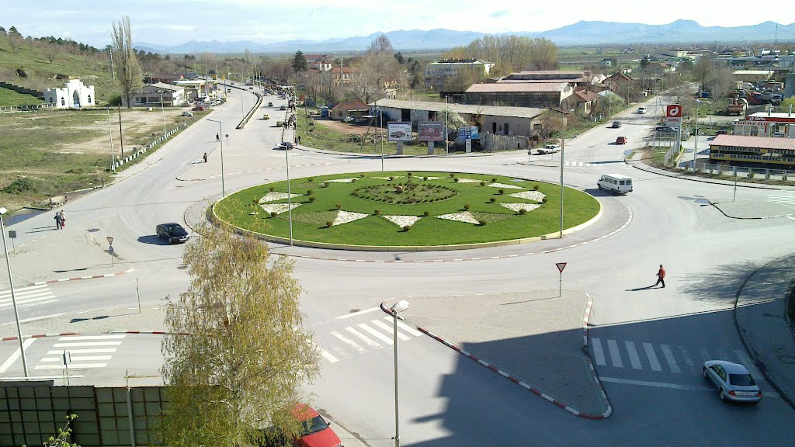

ОБРАЗЛОЖЕНИЕ

Од изработувачот на Решението се бара:
- Решение на композиција од јарболи на кои ќе бидат поставени знамињата на земјите со конзуларни претставништва во Битола;
- Решение на партерно уредување на кружинот тек со уредена зелена паркова содржина – хортикултурно уредување;
- Решение на осветлување со модерни енергетски ефикасни светилки на кружниот тек со акцент на јарболите;
- Авторот го задржува правото да ја предложи организацијата и точниот број на јарболи, но не помал од 15 и не поголем од 20.

- Редизајнирање во овај елаборат ќе подразбира – интервенции кои се однесуваат на Решение за уредување на кружниот тек, со композиција од јарболи, партерна обработка, осветлување, сигналитика, хортикултурно уредување како и останати интервенции по избор на авторот, според условите на елаборатот;
- Решението да ги почитува постоечката инфраструктурна опременост и опкружувањето и предложи интервенција која со помош на современи изразни средства ќе обезбеди силна врска со амбиентот;
- За димензиите, изборот на материјалот и концептот на решението одлучува авторот, во зависност од пропишаните услови и неговото чувство за пропорција, користење на современи изразни средства и материјали....Уметничкиот израз на авторот треба да е силен, точен и повеќе слоен.

